МИНОБРНАУКИ РОССИИ

Федеральное государственное бюджетное образовательное учреждение высшего образования

НИЖЕГОРОДСКИЙ ГОСУДАРСТВЕННЫЙ ТЕХНИЧЕСКИЙ
УНИВЕРСИТЕТ им. Р.Е.АЛЕКСЕЕВА

Институт радиоэлектроники и информационных технологий
Кафедра информатики и систем управления
Лабораторная работа №3
ОТЧЕТ
По лабораторной работе
по дисциплине

Информатика и компьютерные технологии

РУКОВОДИТЕЛЬ:
________________ Степаненко М.А.

СТУДЕНТ:
________________ Червякова А.О.

25-ИВТ-2-1

Работа защищена «___» ____________
С оценкой ________________________

Нижний Новгород 2026
ЗАДАНИЕ
Выполнить задания по пунктам. Залить свои отчёты по лабораторным работам на github в репозиторий https://github.com/ForLaboratoryWorks/Spring_2023 по приведенной выше инструкции путём создания Pull Request.
- Создание форка репозитория
- Перешла в репозиторий преподавателя: https://github.com/ForLaboratoryWorks/Spring_2023
- Нажала кнопку "Fork" для создания копии репозитория
- Собственный репозиторий: https://github.com/Alyonnaa88/Spring_2023
- Клонирование репозитория
- Открыла Git Bash в папке для проекта
- Выполнила команду: git clone https://github.com/A1yonnaa88/Spring_2023.git
- Перешла в папку репозитория: cd Spring_2023
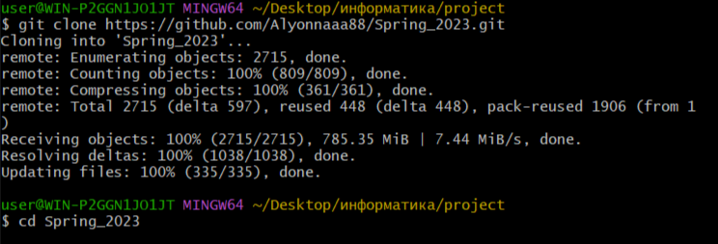
- Создание структуры папок
- В каждой папке (Lr1, Lr2, Lr3) создала подпапку со своим именем: Chervyakova_A_O_25-IVT-2-1
- Добавила файлы test.txt
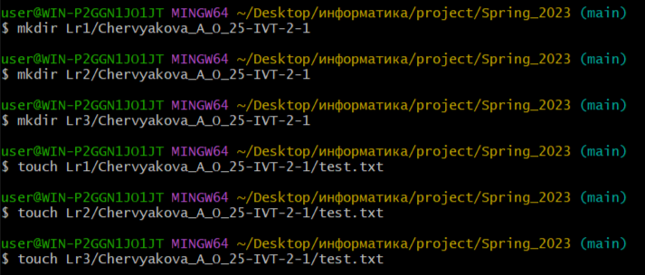
- Добавление файлов в Git
- Добавила все файлы в Git: git add .
- Проверила статус: git status
- Создала коммит: git commit -a -m "Added lab"
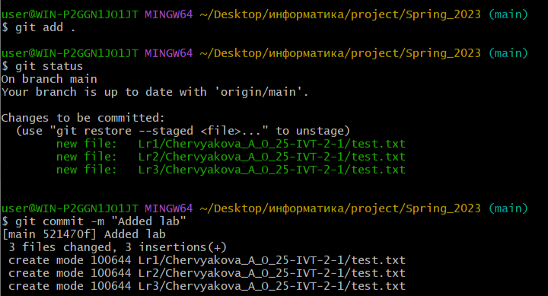
- Отправка на GitHub
- Отправила изменения на GitHub: git push
- Файлы появились в репозитории
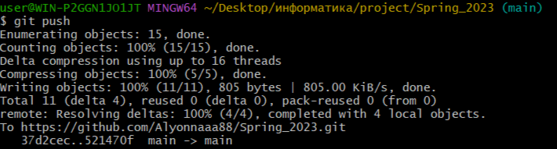
- Создание Pull Request
- Перешла в репозиторий преподавателя
- Нажала вкладку "Pull requests"
- Создала новый Pull Request:
- Выбрала compare across forks
- Указала свой репозиторий (A1yonnaa88/Spring_2023)
- Добавила описание
- Pull Request создан
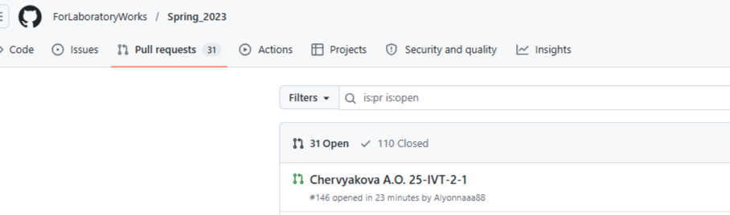
- Добавление отчётов
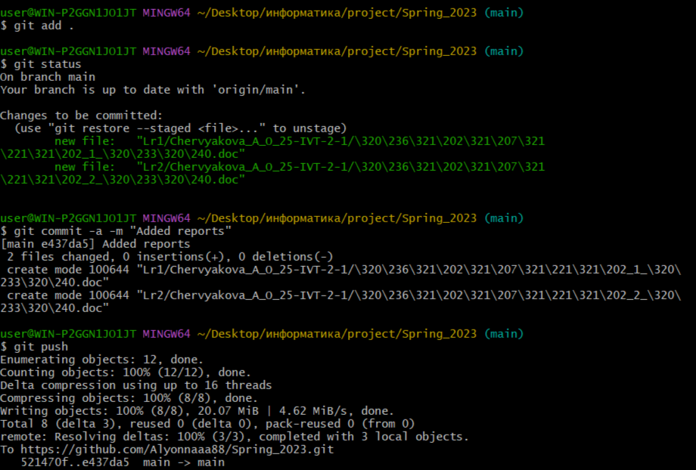

Вывод: В ходе выполнения лабораторной работы были изучены основы работы с системой контроля версий Git, создан форк репозитория преподавателя, клонирован репозиторий на локальный компьютер, создана структура папок для лабораторных работ, добавлены отчёты по лабораторным работам, а так же освоены базовые команды Git, создан Pull Request для сдачи работ.

